Torche MIG-MAG « Performance » pour l’industrie du futur
Soudage de première classe avec les nouvelles torches LMS de Lorch
Une torche à l’ergonomie innovante, dotée de nombreuses innovations techniques, offrira à l’avenir aux soudeurs une expérience de soudage de première classe. Les nouvelles torches Lorch ont été développées sans compromis afin de garantir une productivité accrue et une usure ménageant les ressources.
Construite pour l’avenir du soudage : c’est dans cet esprit que Lorch Schweißtechnik présentera au salon Euroblech 2022, sous le nom « LMS », une nouvelle famille de systèmes de torches dédiées au soudage MIG-MAG. Afin de permettre aux soudeurs un soudage plus simple et sans fatigue, l’ergonomie de la torche a été entièrement repensée afin que celle-ci épouse parfaitement la forme de la main du soudeur. La torche est parfaitement équilibrée et sa poignée à forme fine et ergonomique se distingue par une prise parfaite grâce aux protubérances typiques de la marque Lorch et aux zones souples à deux composantes dans la coque du manche de la torche. La forme qui comporte très peu de contours gênants – important par exemple pendant les mouvements de balayage avec la torche – contribue également à une ergonomie de pointe, tout comme le joint à rotule multiple. Celui-ci garantit une protection efficace contre le flambage tout en offrant une mobilité totale du faisceau dans toutes les directions. Cela garantit une manipulation avec très peu de contraintes pour le soudeur, aussi bien dans les positions normales que dans les positions forcées.
La LMS doit son surnom de « torche Performance » à toute une série d’innovations. Un guidage spécial du gaz de protection, pour lequel un brevet a été déposé, permet ainsi un refroidissement supplémentaire des tubes contact et un flux de gaz optimal dans la zone de sortie. La mise en œuvre systématique de raccords cuivre-cuivre et d’un refroidissement extrêmement efficient se traduit par des pertes de charges nettement réduite à l’intérieur de la torche et une usure moindre sous l’effet des contraintes thermiques. La géométrie du tube contact assortie à celle du contour intérieur de la buse de gaz provoque une transition laminaire du flux de gaz et garantit ainsi une enveloppe de gaz de protection parfaite, ce qui se traduit par une incidence particulièrement positive pendant le soudage de l’aluminium. Les tubes contact spécifiques empêchent la formation de micro-arcs électriques dans le tube contact et la construction particulière des tubes contact garantit également un effet de redressage du fil et un transfert optimal du courant vers le fil.
Grâce aux nombreuses innovations, l’arc électrique est extrêmement stable et silencieux et le transfert de matière est nettement amélioré pendant le soudage. Cela réduit les interruptions de soudage indésirables et la productivité des soudeurs augmente encore une fois de manière significative. L’enveloppe de gaz de protection parfaite et la transition optimale du courant offrent des avantages considérables, en particulier pour le soudage de l’acier inoxydable et de l’aluminium : les couleurs de revenu de l’acier inoxydable sont minimisées et les fumées sont réduites avec l’aluminium. Les cordons nettement plus nets nécessitent généralement moins de retouches et réduisent ainsi les coûts de fabrication. La gamme de torches LMS est complétée sur le plan technique par une construction facilitant les réparations et par un transport distinct du gaz de protection à travers la torche, réduisant la consommation de gaz. En liaison avec un nombre réduit de pièces d’usure, cela contribue à une plus grande durabilité pendant le soudage.
Au salon Euroblech, Lorch présente les nouvelles torches en deux variantes : la variante standard et la version Powermaster avec écran et touches pour le réglage à distance du poste de soudage Lorch directement sur la tête de torche. Les torches LMS constituent un choix optimal pour le soudage pulsé, notamment pour les séries S et MicorMIG Pulse de Lorch, et sont équipées d’un raccord central Euro. Cela garantit également un soudage parfait des process Lorch sur tous les postes MIG-MAG Lorch existants. Les deux variantes sont disponibles avec les longueurs de tuyau habituelles de trois, quatre et cinq mètres et en version refroidie au gaz ou à l’eau pour différentes intensités de courant de 250 à 500 A.
Andreas Rimböck, responsable des systèmes de torches chez Lorch : « Nos torches MIG-MAG développées en interne constituent un nouvel élément majeur de la gamme Lorch. Grâce à leur ergonomie ingénieuse, elles offrent une très bonne prise en main et permettent de souder de manière beaucoup plus détendue. Grâce à de nombreux raffinements techniques, elles offrent, en parfaite interaction avec le poste de soudage Lorch, à la fois une performance de soudage maximale et une usure réduite, et contribuent ainsi à la préservation de ressources essentielles. De cette manière, nos nouvelles torches LMS enthousiasment non seulement les soudeurs, mais aussi les responsables de la fabrication dans l’environnement industriel. »

L’entreprise Lorch Schweißtechnik GmbH est l’un des principaux fabricants de postes de soudage à l’arc dédiés aux applications industrielles, aux métiers métallurgiques exigeants ainsi qu’à une utilisation dans l’automatisation avec des robots et des systèmes robotisés collaboratifs. Depuis plus de 65 ans, les systèmes de qualité de la marque Lorch sont fabriqués en Allemagne dans l’une des usines de fabrication de générateurs de soudage les plus modernes au monde et exportés dans plus de 60 pays. La technologie de soudage Lorch allie une grande utilité dans la pratique, une utilisation enfantine ainsi qu’une grande rentabilité et établit de nouveaux standards technologiques sur le marché.

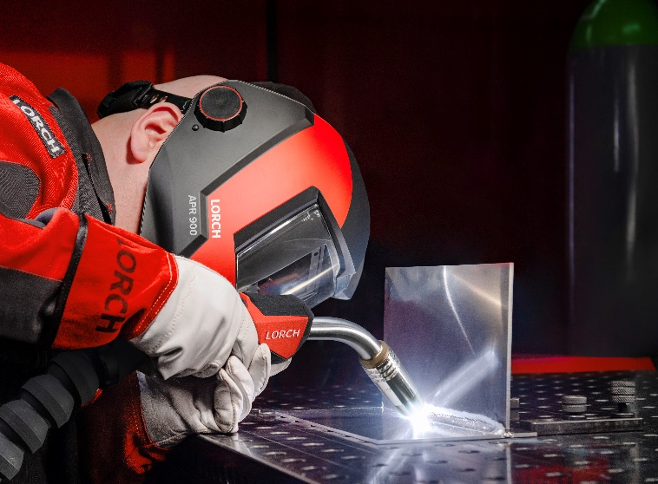
Fig. 1 : Elles tiennent parfaitement en main et sont optimisées sans compromis pour une productivité accrue et une usure ménageant les ressources : les nouvelles torches MIG-MAG « Performance » de Lorch.

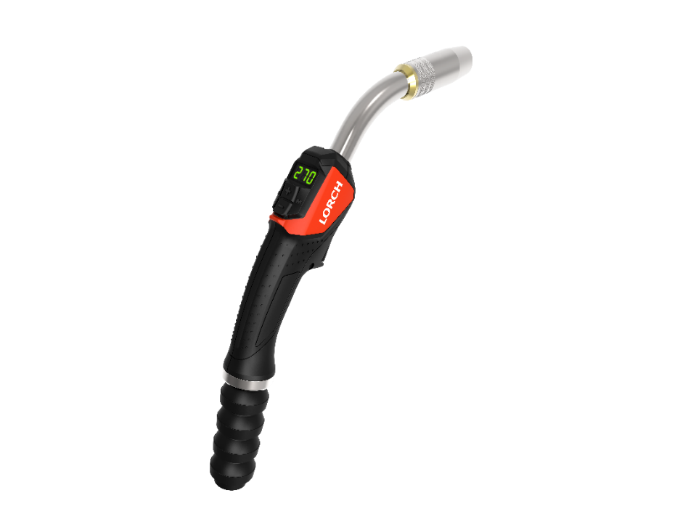
Fig. 2 : Flux de gaz optimal, arc électrique extrêmement stable et silencieux, forme ergonomique innovante : la nouvelle famille de torches LMS de la marque Lorch permet un soudage de première classe.

Contact presse :
Lorch Schweißtechnik GmbH
Lisa Michler
Im Anwänder 24-26
71549 Auenwald
Allemagne
presse@lorch.eu
Téléphone +49 7191 503-0
Reproduction libre. Merci de nous envoyer un exemplaire justificatif.

